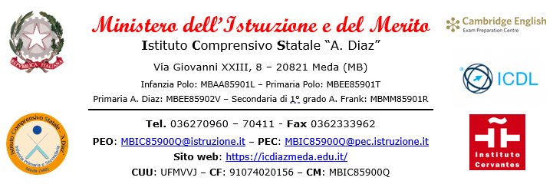
FERIE-FF.SS.-RECUPERO-MALATTIA-PERMESSI RETRIBUITI E NON
Al Dirigente Scolastico
dell'Istituto Comprensivo Statale
"A. Diaz" - Meda (MB)

Inserita ad: | ARGO |  | SIDI |  | NET
DECRETO N. | __________ | del _________________ |  | verifica RTS
Protocollo __________
Data ______________
Riservato all'Ufficio Segreteria
Il/La sottoscritto/a _________________________________________________________________________
in servizio presso questo Istituto Comprensivo Statale “A. Diaz” in qualità di:
DOCENTE ATA Tempo Determinato Tempo Indeterminato
nel plesso: INFANZIA PRIMARIA “POLO” PRIMARIA “A. DIAZ” “A. FRANK”

CHIEDE

che gli/le venga concesso un periodo di:
 | Ferie |  | A.S. PRECEDENTE |  |  |  | Festività soppresse
 |  |  | A.S. CORRENTE |  |  |  | Recupero lavoro straordinario
 | Assenza per malattia |  |  |  |  |  | Assenza per malattia - VISITA MEDICA (Nel caso di assenza per malattia dovuta a visita medica si dichiara che tale visita non può essere fatta al di fuori dell’orario di servizio)
 | Permesso RETRIBUITO art. 15 CCNL personale a Tempo Indeterminato:  Comma 1 concorsi (gg. 8 all’anno)  Comma 1 lutto (gg. 3 ad evento)  Comma 2 motivi personali/familiari (gg. 3 all’anno)  Comma 3 matrimonio (gg. 15 consecutivi)  Comma 7 altro (specificare): ____________________________ |  |  |  |  |  | Permesso NON RETRIBUITO art. 19 CCNL personale a Tempo Determinato:  Comma 7 altro (specificare): ______________________  _____________________________________________  _____________________________________________  _____________________________________________  _____________________________________________
 | ASPETTATIVA per: |  |  |  | Famiglia |  | Studio |  | Esperienza lavorativa
dal ________________________  dal ________________________  dal ________________________ |  |  |  |  |  |  | al ________________________  al ________________________  al ________________________ |  |  | gg. _____________  gg. _____________  gg. _____________
Meda, ____________________
Firma del dipendente: ______________________
÷÷÷÷÷÷÷÷÷÷÷÷÷÷÷÷÷÷÷÷÷÷÷÷÷÷÷÷÷÷÷÷÷÷÷÷÷÷÷÷÷÷÷÷÷÷÷÷÷÷÷÷÷÷÷÷÷÷÷÷÷÷
Si autorizza
NON si autorizza
Il Dirigente Scolastico
Dott.ssa Valeria Cereda

